SRS需求规格说明书
  - 其他制造业（铅笔制造）-AI-BOM智能体开发
客户单位（待确认）
编制单位：服务商（待确认）
二零二六年九月
Table of Contents

一、文档信息
项目名称 | 其他制造业（铅笔制造）-AI-BOM智能体开发
文档版本 | V1.2
编制日期 | 2026-09-15
编制人 | 待确认
审核人 | 待确认
批准人 | 待确认
客户单位 | 丽水某铅笔制造企业（名称待确认）
编制单位 | 待确认
适用范围 | 采购、工艺及订单处理人员，企业无现有业务系统
核心目标 | BOM 制作整体效率提升 2 倍
文档状态 | 草稿

历史版本
版本 | 日期 | 作者 | 更改说明
V1.0 | 2026-09-15 | 待确认 | 根据项目情况说明形成初始需求草稿
V1.1 | 2026-09-16 | 服务商项目组 | 合并Agent搭建方案，补充复检门禁并重绘PlantUML图示
V1.2 | 2026-09-16 | 服务商项目组 | 按AI交付边界、验收清单和定价基准重编工时、验收、FDE治理与交付边界

二、项目概述

2.1 项目背景
项目面向铅笔制造企业的订单拆解和工程物料清单编制场景。企业订单包含大量不同色号和规格，采购人员需要人工阅读订单需求文档、核对物料并制作 BOM。当订单达到数百个色号时，重复核对工作会显著增加，且同类订单仅颜色或辅料变化也需要重复编制。
当前主要问题如下：
- 多色号订单处理繁重：采购人员需要逐项核对规格、色号和辅料，人工制作 BOM 工作量大。
- 重复编制比例高：仅颜色或辅料不同的同类订单仍需重复制作，难以复用历史结果。
- 订单处理周期长：BOM 编制依赖人工经验，周期较长，影响前端订单处理效率。
- 历史知识利用不足：企业已有历史 BOM 业务数据，但缺少可检索、可复用的知识库能力。
本项目建设 AI-BOM 智能体，解析订单需求文档，结合历史 BOM 知识库推导 EBOM，并对仅色号、辅料差异的同类订单支持批量生成，以期使 BOM 制作效率提升 2 倍。

2.2 项目建设目标
- 订单文档智能解析：上传订单需求文档，识别订单规格、色号、辅料等关键信息，减少人工抄录和核对。
- EBOM 自动推导：以解析结果和历史 BOM 知识库为依据，生成结构化 EBOM 工程物料清单，供采购和工艺人员复核。
- 差异化订单批量生成：识别同类订单中的色号、辅料差异，批量生成对应 BOM，减少重复劳动。
- 人工可控与结果留痕：AI 输出支持预览、人工编辑修正，生成记录支持后续查询追溯。
- 私有化安全部署：在客户提供的服务器基础环境中完成测试部署和生产部署指导，保障业务数据隔离。

2.3 项目建设范围
系统端：私有化部署的 Web 应用，面向采购、工艺和订单处理人员使用。
功能模块： - 订单文档智能解析。 - EBOM 自动推导生成。 - 差异化订单 BOM 批量生成。 - BOM 结果预览、人工编辑修正和生成记录查询。 - 历史 BOM 知识库能力搭建。 - 测试部署、生产部署指导及交付文档。
数据范围：上传订单需求文档、订单规格、色号、辅料、历史 BOM、EBOM 结果、人工修正记录、生成记录。
不包含的功能：历史 BOM 原始数据清洗和标准化；第三方 ERP/MES 对接；线下上门培训；本需求以外新增功能。后续如需输出 BOM 文件对接其他系统，另行确认接口方案。

2.4 业务流程说明
用户上传订单需求文档 → 系统解析订单规格、色号和辅料 → 调用历史 BOM 知识库推导 EBOM → 用户预览并人工编辑修正 → 对同类差异订单发起批量生成 → 系统保存生成结果和记录 → 用户查询、导出或提交后续业务（是否导出及格式待确认）。

2.5 业务角色定义
角色名称 | 角色描述 | 主要职责 | 权限范围
采购人员 | 处理订单物料需求 | 上传订单、查看和修正 BOM、发起批量生成 | 业务数据新增、查看、编辑
工艺/技术人员 | 复核物料结构 | 检查 EBOM 结构和物料差异 | 查看、编辑、确认（权限细则待确认）
系统管理员 | 维护系统运行 | 用户、知识库及部署配置维护 | 系统配置及全部业务功能

三、项目建设内容

3.1 总体功能架构
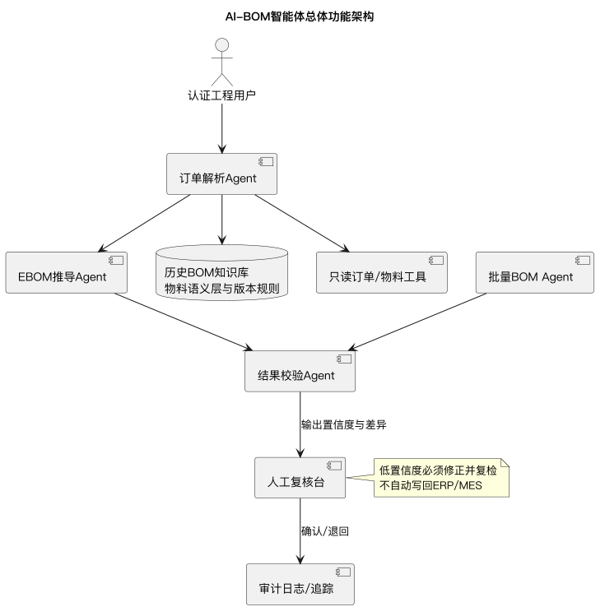
AI-BOM 智能体总体功能架构图

3.1.1 Agent智能体开发方案
本项目采用“任务编排智能体 + 文档解析智能体 + 字段校验智能体 + BOM检索智能体 + EBOM推导智能体 + 差异批量智能体 + BOM审校智能体”的协作模式：
智能体/能力 | 职责 | 可使用工具或数据
任务编排智能体 | 接收订单文档，拆分解析、检索、推导和复核任务 | 文件解析、知识检索、BOM生成工具
订单解析智能体 | 识别规格、色号、辅料和订单边界 | OCR/文档解析工具、字段规则
字段校验智能体 | 检查单位、完整性、冲突和置信度 | 字段规则、异常样例
BOM检索智能体 | 检索相似历史BOM和物料关系 | 历史BOM、物料主数据
EBOM推导智能体 | 基于历史BOM知识和解析结果生成物料结构 | BOM知识库、物料匹配工具
批量BOM智能体 | 识别同类订单差异并批量生成BOM | 批量任务工具、差异规则
BOM审校智能体 | 检查物料、数量、版本、置信度和异常项 | 校验规则、人工复核节点
生成结果必须标识来源订单、引用BOM版本、推导依据、置信度和人工修正记录；低置信度、关键字段缺失或物料冲突时不得直接确认。人工修正后必须重新校验，复检通过后才允许确认或导出。
Agent 搭建按 Discovery、PoC、评测关卡、生产切片、扩展与交接阶段实施。首期以单一订单格式和单一产品族验证解析、物料匹配和 EBOM 草稿；评测关卡固化字段识别、物料匹配、层级数量一致率和低置信度接管规则；生产切片禁止自动下单、修改物料主数据或下发生产；交接包含知识库维护手册、黄金/坏样例、回滚演练和客户独立运行演练。
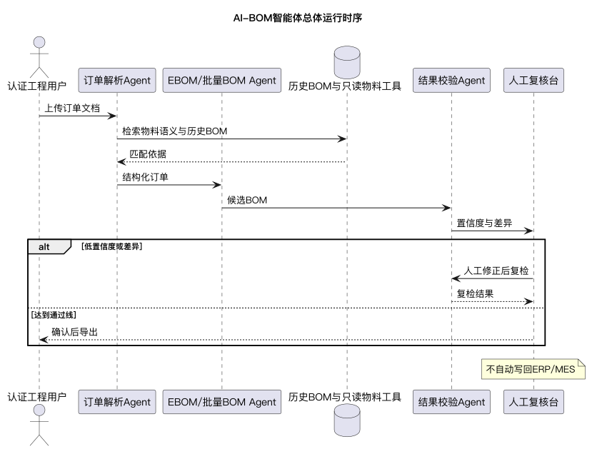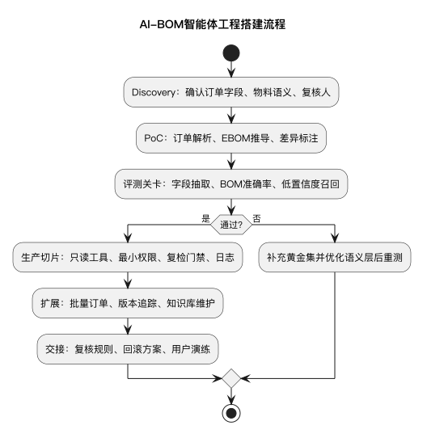
系统采用单一私有化 Web 端，功能菜单如下：
- BOM 工作台（一级菜单）
  - 订单文档解析（二级菜单）
  - EBOM 生成（二级菜单）
  - 批量 BOM 生成（二级菜单）
  - BOM 结果处理（二级菜单）
- 知识库管理（一级菜单）
  - 历史 BOM 知识库（二级菜单）
- 系统管理（一级菜单）
  - 用户与权限（二级菜单）
  - 部署及运行配置（二级菜单）
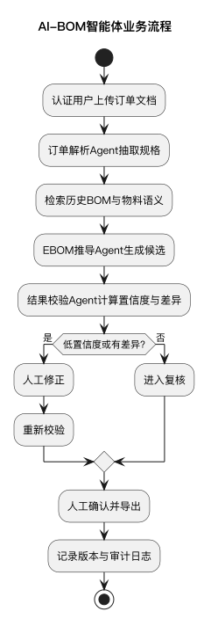
AI-BOM 智能体业务流程图

3.2 需求功能清单
序号 | 业务需求 | 需求概述 | 优先级
1 | 订单文档智能解析 | 解析订单规格、色号、辅料等关键信息 | P0
2 | EBOM 自动推导生成 | 基于解析结果和历史 BOM 知识库输出 EBOM | P0
3 | 差异化订单 BOM 批量生成 | 针对色号、辅料差异的同类订单批量生成 BOM | P0
4 | BOM 结果处理 | 支持预览、人工编辑修正和生成记录查询 | P0
5 | 历史 BOM 知识库 | 建立可供推导使用的历史 BOM 知识库 | P0
6 | 私有化部署运维 | 完成测试部署、生产部署指导和权限配置 | P1

3.3 页面功能清单
终端 | 一级菜单 | 二级菜单 | 子功能 | 功能描述
PC端 | BOM工作台 | 订单文档解析 | 上传文档 | 上传订单需求文档
^ | ^ | ^ | 解析结果 | 查看规格、色号、辅料等识别结果
^ | ^ | EBOM生成 | 生成EBOM | 基于解析结果和历史 BOM 知识库生成 EBOM
^ | ^ | ^ | 生成结果 | 查看物料层级、物料编码和数量等字段（字段待确认）
^ | ^ | 批量BOM生成 | 选择订单 | 选择仅色号或辅料存在差异的同类订单
^ | ^ | ^ | 批量生成 | 批量生成对应订单 BOM
^ | ^ | ^ | 任务结果 | 查看批量任务进度和结果
^ | ^ | BOM结果处理 | 预览 | 预览 AI 输出 BOM
^ | ^ | ^ | 人工编辑 | 修改和修正 BOM 结果
^ | ^ | ^ | 查询记录 | 按条件查询历史生成记录
PC端 | 知识库管理 | 历史BOM知识库 | 导入历史BOM | 导入客户提供的历史 BOM 资料
^ | ^ | ^ | 查询知识 | 查询可用于推导的历史 BOM 内容
PC端 | 系统管理 | 用户与权限 | 用户管理 | 维护系统使用人员和访问权限
^ | ^ | 部署及运行配置 | 运行配置 | 维护私有化部署所需运行参数

3.4 页面访问权限
功能模块 | 采购人员 | 工艺/技术人员 | 系统管理员
订单文档解析 | 新增、查看 | 查看 | 全部权限
EBOM生成 | 查看、发起 | 查看、编辑、确认 | 全部权限
批量BOM生成 | 发起、查看 | 查看、确认 | 全部权限
BOM结果处理 | 查看、编辑 | 查看、编辑、确认 | 全部权限
历史BOM知识库 | 按授权查看 | 查看、维护 | 全部权限
用户与运行配置 | 无 | 无 | 全部权限

3.5 功能详细设计

3.5.1 订单文档智能解析

（一）功能需求概述
用户上传订单需求文档，系统识别订单规格、色号、辅料等关键信息，为 EBOM 推导提供结构化输入。支持的文档格式、单文件大小、识别准确率及表格复杂度待确认。

（二）功能设计
上传文档：选择并提交订单需求文档。格式不支持或文件损坏时提示“订单文档无法读取，请检查文件格式”。
解析结果：展示订单编号（如有）、规格、色号、辅料等识别字段，并标识待人工确认内容。解析失败提示“订单文档解析失败，请检查文档内容或联系管理员”。

（三）业务逻辑关联
- 解析结果作为 EBOM 自动推导的输入。
- 解析字段必须映射至双方确认的 BOM 字段，字段缺失时不应直接生成无依据 BOM。

（四）用户操作流程图
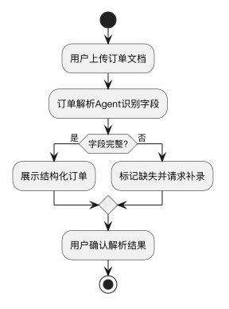
订单文档智能解析用户操作流程图

（五）功能时序图
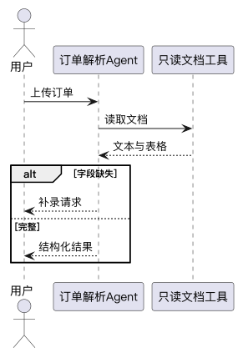
订单文档智能解析功能时序图

3.5.2 EBOM 自动推导生成

（一）功能需求概述
系统根据订单解析结果，从历史 BOM 知识库中检索相似结构并推导生成 EBOM。知识库匹配规则、物料字段、层级结构和推导置信度展示方式待确认。

（二）功能设计
生成EBOM：用户确认解析结果后发起生成，系统输出工程物料清单结构。
生成结果：展示 EBOM 的物料层级、物料编码、名称、数量及差异说明等字段，最终字段以双方确认的输出模板为准。无足够历史依据时提示“未找到足够匹配的历史 BOM，请人工复核”。

（三）业务逻辑关联
- 依赖订单文档解析结果和历史 BOM 知识库。
- 生成结果进入 BOM 结果处理，可被人工编辑并留存。

（四）用户操作流程图
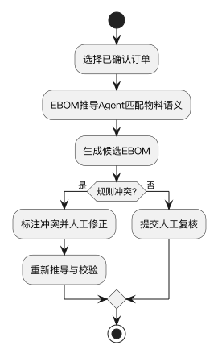
EBOM 自动推导生成用户操作流程图

（五）功能时序图
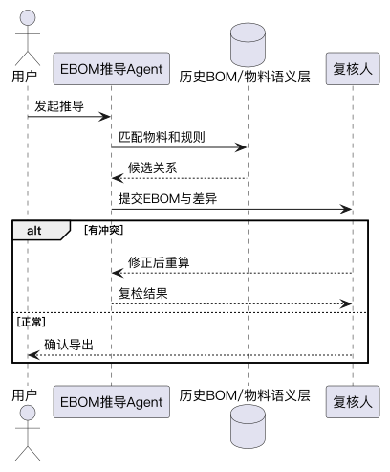
EBOM 自动推导生成功能时序图

3.5.3 差异化订单 BOM 批量生成

（一）功能需求概述
针对仅色号或辅料不同的同类订单，系统支持批量生成对应 BOM，减少重复制作。订单分组条件、最大批量数量、任务时效和失败重试规则待确认。

（二）功能设计
选择订单：按订单规格、色号、辅料等条件选择同类订单，并展示差异字段供用户确认。
批量生成：提交批量任务，系统按确认的差异字段生成各订单 BOM。任务期间应显示处理状态，数据异常时提示具体订单及原因。
任务结果：查看成功、失败及待人工复核的订单数量和明细。全部完成提示“批量 BOM 生成完成”；部分失败提示“批量任务已完成，存在失败或待复核订单”。

（三）业务逻辑关联
- 依赖订单解析、EBOM 推导和历史 BOM 知识库。
- 批量任务结果进入 BOM 结果处理和生成记录查询。

（四）用户操作流程图
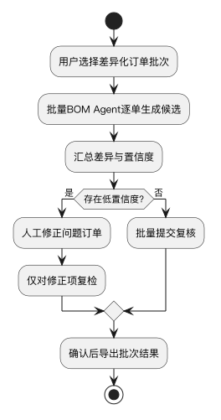
差异化订单 BOM 批量生成用户操作流程图

（五）功能时序图
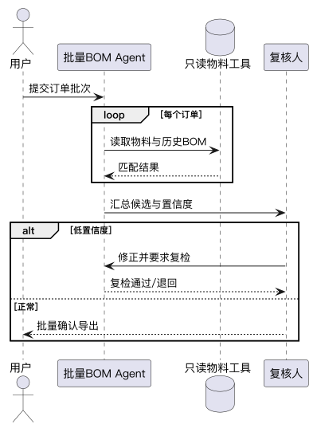
差异化订单 BOM 批量生成功能时序图

3.5.4 BOM 结果处理与记录查询

（一）功能需求概述
AI 输出的 BOM 需要经过业务人员预览和人工修正后再用于后续业务。系统同时保留生成记录，支持按订单和时间等条件查询。

（二）功能设计
预览：展示 BOM 结构、字段值、来源订单和生成时间。
人工编辑：允许授权用户修改双方确认的 BOM 字段并提交保存。保存成功提示“BOM 修改已保存”。
查询记录：按订单编号、色号、生成时间、处理状态等条件查询历史记录；查询字段和状态枚举待确认。

（三）业务逻辑关联
- 依赖 EBOM 生成和批量生成结果。
- 人工修正内容应与原始 AI 结果区分留存，是否需要版本对比待确认。

（四）用户操作流程图
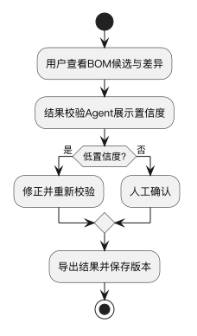
BOM 结果处理与记录查询用户操作流程图

（五）功能时序图
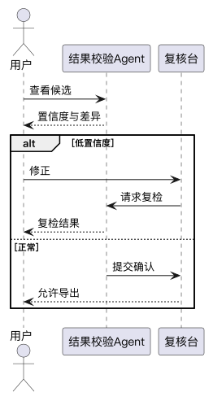
BOM 结果处理与记录查询功能时序图

3.5.5 历史 BOM 知识库

（一）功能需求概述
系统搭建历史 BOM 知识库，为 EBOM 推导和差异化批量生成提供可复用的业务依据。客户负责提供原始历史 BOM 资料，清洗和标准化边界需在需求确认阶段确定。

（二）功能设计
导入历史BOM：导入客户提供的历史 BOM 资料，校验格式和必要字段。导入失败提示“历史 BOM 导入失败，请检查字段和文件内容”。
查询知识：按产品规格、色号、辅料等条件查询可用于推导的历史 BOM 内容，支持查看来源和更新时间。

（三）业务逻辑关联
- 知识库内容直接影响 EBOM 推导结果和批量生成结果。
- 历史数据清洗、去重、编码标准化不在默认报价范围内，需单独确认。

（四）用户操作流程图
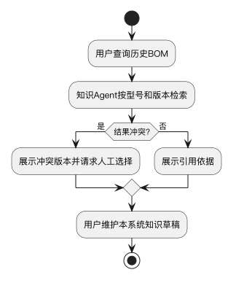
历史 BOM 知识库用户操作流程图

（五）功能时序图
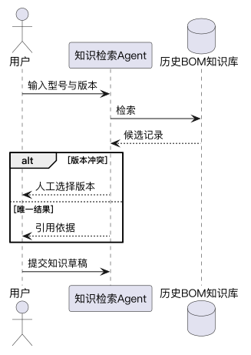
历史 BOM 知识库功能时序图

四、技术方案

4.1 技术架构
采用客户服务器上的私有化 Web 应用，包含文档解析、知识检索、BOM 推导、批量任务、结果编辑和权限管理能力。具体模型、存储、服务器规格、部署方式和离线运行要求待技术方案评审确认。

4.2 数据交互
输入为上传订单需求文档和历史 BOM 资料，内部以结构化订单字段和 BOM 字段进行处理。输出为可预览和可编辑的 EBOM/BOM 结果及生成记录。后续如需输出文件对接 ERP/MES，接口字段和文件格式另行确认。

4.3 安全方案
系统应在客户私有环境内运行，采用账号认证和角色权限控制；订单、BOM 和历史知识数据仅在客户环境中存储和处理；应对上传文件、生成结果和管理员操作保留必要的安全审计记录。具体保留周期待确认。

五、非功能需求

5.1 性能需求
- 单份订单解析和 BOM 生成应满足采购人员日常使用时效，具体秒数或分钟数待确认。
- 批量生成任务应稳定处理，不发生数据错乱或丢失；最大订单数和批量规模待确认。

5.5 Agent效果评估需求
- 订单解析智能体应输出字段级识别结果、原文位置、置信度和未识别项。
- EBOM推导智能体应记录引用的历史BOM版本、物料匹配依据、差异项和人工修正项。
- 批量生成智能体应提供成功率、失败原因、重复物料检查和任务可追溯记录。
- 项目验收应形成解析准确性、BOM字段完整性、物料匹配准确性、批量稳定性和人工接管率评估报告。
- BOM 制作整体效率目标为现状的 2 倍，验收统计口径需双方共同定义。

5.2 安全需求
- 私有化环境内完成数据存储和处理。
- 按角色限制订单、知识库和 BOM 结果的访问及编辑权限。
- 上传文件和生成结果应避免未授权访问，管理员操作应可追溯。

5.3 可用性需求
- 提供测试环境部署调试和生产环境部署指导。
- 批量任务支持查看处理进度、失败原因及结果明细。
- 客户负责服务器基础软硬件环境，服务商提供部署配置手册和运行指导。

5.4 兼容性需求
支持客户常用桌面浏览器访问；订单文档格式、文件大小、编码和表格兼容范围待确认。

六、数据需求

6.1 数据字典
数据类型 | 主要字段/枚举 | 说明
订单信息 | 订单编号、规格、色号、辅料 | 来源于订单文档解析，字段待确认
历史 BOM | 物料编码、名称、层级、数量、适用规格 | 客户提供原始资料
EBOM | 物料结构、物料信息、生成依据 | AI 推导结果，输出模板待确认
生成记录 | 订单、生成时间、处理状态、修正人 | 查询与追溯用途
处理状态 | 待复核、已修正、已确认、生成失败 | 状态集待确认

6.2 数据存储要求
订单文档、历史 BOM、生成结果和修正记录均在客户私有环境存储。保留期限、容量规划、备份恢复和归档策略待客户确认。

七、项目实施与验收

7.1 实施阶段
基准交付周期为9周，增加30%进度buffer后为约12周（59个工作日），不承诺超过该范围的自动化能力。本项目软件开发投入为80人天（640小时），报价为预算估算，不构成冻结承诺。未完成Discovery冻结前，仅承诺不超过8人天的Discovery；其余工作须经甲方书面批准后进入里程碑。
- 需求确认阶段：第1-2周，确认文档格式、BOM字段、知识库规则、批量分组条件及量化验收项。
- 开发与知识库配置阶段：第2-8周，完成文档解析、EBOM推导、批量生成和结果处理。
- 测试与上线阶段：第8-12周，完成典型订单验证、批量稳定性测试、部署指导和验收。
- 设计开发阶段：完成文档解析、EBOM 推导、批量生成、结果处理和知识库能力。
- 测试部署阶段：在客户服务器完成测试部署、典型订单验证和批量稳定性测试。
- 上线运行阶段：问题闭环、生产部署指导、试运行和验收。
项目周期受客户数据、接口、评测集和签字节奏影响；30% buffer 已计入计划。客户延迟提供资料或签字时，周期相应顺延。

7.2 系统培训服务
提供用户操作手册和线上远程支持；不包含线下上门培训。培训对象、场次和知识库维护培训范围待确认。

7.3 验收标准
- 可解析订单文档并识别规格、色号、辅料等关键信息。
- 可结合历史 BOM 知识库自动生成 EBOM。
- 可针对仅色号、辅料差异的同类订单批量生成 BOM。
- AI 输出 BOM 支持人工编辑调整，生成记录可查询。
- 私有化环境稳定运行，业务数据安全隔离。
- 单份及批量处理时效、准确率和“效率提升 2 倍”的统计方法由双方在需求确认阶段共同固化。
交付物包括智能体部署程序包、需求规格说明书、部署配置手册、用户操作手册、测试报告和验收模板。默认不包含软著申请服务；如需申请，另行确认材料、官费/代理费和周期。免费质保3个月，包含缺陷修复和远程技术支持，不包含新增功能开发。服务器、OCR、第三方系统对接、差旅和AI大模型调用费用不包含在软件开发交付价内。

八、FDE治理与需求澄清

8.1 FDE评估结论
本项目FDE档案结论为 require clarification，完整性评分为57/100。已确认范围包括订单解析、EBOM推导、差异批量生成、结果处理和历史BOM知识库；订单格式、批量规模、物料主数据负责人、脱敏策略、评测基线和回滚责任仍待确认。需要 scoped semantic layer 管理订单、色号、辅料、物料、BOM版本、工艺规则和差异关系。

8.2 Production Governance Card
字段 | 当前基线
授权等级 | L1
允许动作 | 解析、检索、生成EBOM草稿、输出差异说明
禁止动作 | 自动下单、自动改写物料主数据、自动下发生产
业务/评测/接管负责人 | 待客户确认
必须留痕 | 原文位置、BOM版本、检索来源、推导步骤、修正人和版本
回滚目标 | 回到人工BOM编制

8.3 待澄清问题与门禁
编号 | 待澄清事项 | 影响
Q1 | 物料主数据和BOM版本最终确认权 | 推导依据
Q2 | 订单格式、典型/异常样本数量 | 解析评测
Q3 | 效率提升基线、统计窗口和通过线 | 验收
Q4 | 低置信度接管人和复检规则 | 生产安全
Q5 | 历史BOM进入知识库的脱敏与留存策略 | 数据治理
低置信度或关键物料冲突时不得确认；人工修正后必须复检。黄金集、坏样例、真实身份、最小权限、回滚演练和客户独立运行演练完成前，不得扩展到自动下单或生产下发。

九、附录

附录A：术语表
术语 | 说明
AI-BOM | 使用人工智能辅助生成物料清单的智能体
EBOM | 工程物料清单（Engineering Bill of Materials）
NLP | 自然语言处理（Natural Language Processing）
SRS | 软件需求规格说明书

附录B：参考资料
- 《铅笔制造-AI-BOM 智能体》项目情况说明（客户提供）
- 客户历史 BOM 样例与订单文档样例（待提供）

十、AI交付边界、FDE治理与验收基线（V1.2）

10.1 基准来源与待输入
本版依据《AI交付合同边界.md》《AI交付验收清单.md》《AI交付定价基准表.md》编制。AI交付合同边界.md 当前为空，因此合同付款、责任、知识产权、服务级别和违约条款均标记为“待合同输入”，不得视为已约定。客户单位、业务负责人、数据负责人、评测负责人、阈值负责人和停用联系人均待实名确认。

10.2 FDE十维度与范围四态
维度 | 当前判断 | 范围状态
目标 | BOM编制效率目标为建议提升2倍，基线待签 | confirmed_in_scope
用户角色 | 采购、工艺/技术、管理员已识别，签字人待确认 | conflict_pending
功能模块 | 解析、检索、推导、批量、复核、知识库 | confirmed_in_scope
页面/流程 | PC工作台和人工确认流程 | confirmed_in_scope
数据对象 | 订单、色号、辅料、物料、BOM版本、差异项 | confirmed_in_scope
业务流程 | 上传→解析→检索→推导→复核→留存 | confirmed_in_scope
外部接口 | ERP/MES写回不在首期，文件/OCR边界待确认 | explicit_out_of_scope
运行规模 | 单文档、批量订单、时效和并发待签 | conflict_pending
上线要求 | 私有化、真实身份、最小权限、日志、回滚 | conflict_pending
验收标准 | 业务方出题、基线和通过线待签 | conflict_pending
对象语义必须由业务方签字：订单规格不是物料主数据，历史BOM不是当前有效BOM，置信度不是业务确认，人工修正不是模型自动学习。缺失的业务owner、数据owner、评测owner、工具写权限和回滚责任不得由服务商代填。

10.3 Production Governance Card
项目 | 首期约束
授权等级 | L1，建议与草稿
允许动作 | 读取文件、检索、生成EBOM草稿、差异说明、导出待确认结果
禁止动作 | 下单、改物料主数据、生产下发、管理员自动审批
真实身份 | 按登录用户执行，禁止统一服务账号越权
工具分级 | 读/检索/生成/导出分级，任何写操作默认关闭
低置信度 | 转人工，修正后必须复检
日志 | 输入、原文位置、检索来源、模型/提示版本、工具、输出、修正人、时间
超时兜底 | 返回待处理状态，转人工BOM流程，不输出确定性结论
停用回滚 | 关闭Agent入口，回到人工编制，演练并记录恢复时间
资产归属 | 客户数据、评测集、规则归属待合同确认；交付形式待合同输入

10.4 24项验收矩阵
编号 | 验收项/证据 | 甲方签字角色 | 判定标准（建议待签） | 当前状态
AC01 | 字段口径表、owner签字 | 业务数据Owner | 100%字段有定义和负责人 | 待验收
AC02 | 数据时效/缺失报告 | 数据平台负责人 | 缺失率、延迟阈值由甲方签 | 待验收
AC03 | 权限矩阵、越权测试 | 安全+业务负责人 | 100%测试无越权；不通过不得上线 | 待验收
AC04 | 脱敏、留存、出境说明 | 法务/合规 | 处理规则书面确认 | 待验收
AC05 | 数据缺口清单 | 业务+交付负责人 | 未覆盖问题逐项列明 | 待验收
AC06 | 用例边界文档 | 业务负责人 | 做与不做清单签字 | 待验收
AC07 | 工具分级表 | 架构+安全负责人 | 写操作默认关闭 | 待验收
AC08 | 超时/拒答演示记录 | 运维负责人 | 100%异常有兜底 | 待验收
AC09 | 人工接管演练 | 工艺负责人 | 关键异常均可接管 | 待验收
AC10 | 三档成本模型 | 预算负责人 | 单次、单用户月、峰值含token/用户/次数/上下文2x | 待验收
AC11 | 业务黄金集及出题记录 | 业务评测Owner | 甲方提供并判定；不通过不得上线 | 待验收
AC12 | 基线分数报告 | 业务评测Owner | 具体数字和明确分母样本，建议待签 | 待验收
AC13 | 一键回归报告 | 测试负责人 | 变更后可重跑并对比 | 待验收
AC14 | 坏样例库 | 业务+交付负责人 | 每次回归必跑 | 待验收
AC15 | 线上抽检记录 | 业务负责人 | 抽检比例和周期待签 | 待验收
AC16 | 全链路日志样例 | 安全/审计负责人 | 输入到输出100%可追溯；不通过不得上线 | 待验收
AC17 | 日志留存和访问记录 | 合规负责人 | 留存、访问、查询留痕已签 | 待验收
AC18 | 真实身份贯通证明 | 安全负责人 | 不使用共享身份；建议100%链路 | 待验收
AC19 | 版本变更记录 | 配置负责人 | 提示词/知识/工具均有版本和操作人 | 待验收
AC20 | 关停与回滚演练 | 运维+业务负责人 | 演练成功；不通过不得上线 | 待验收
AC21 | 值班和响应表 | 运维负责人 | 时段和响应时限待签 | 待验收
AC22 | 运行手册实操记录 | 甲方管理员 | 客户独立完成一次回归 | 待验收
AC23 | 资产清单及归属确认 | 法务/采购 | 交付物和归属书面确认 | 待验收
AC24 | 业务基线与30/90日复盘 | 业务负责人 | 上线前基线已记录，复盘已排期 | 待验收
AC03、AC11、AC16、AC20为硬门禁，不通过不得上线；其余可条件上线，但须甲方签署整改项、期限和责任人。法律、安全风险不因条件上线而豁免。效率、准确率和收益只作评估指标，不作为结果结算依据。

10.5 场景指标与评测建议
黄金集建议：单一订单格式至少100份（正常70、边界20、坏样例10），由甲方出题并签字；字段识别、物料匹配、EBOM层级/数量一致率和人工接管率的具体通过线均为“建议待签”，不得视为已确认。建议以人工基线连续30个工作日对比，30日和90日复盘；效率提升2倍仅在基线、分母和窗口签署后评估。

10.6 交付验收与维护
最终节点应包含客户独立回归、手册实操、AC01-24记录和四项硬门禁通过。软件质保建议3个月，质保不包含新增功能。软著申请不包含，归属和申请责任待合同输入。服务器、硬件、OCR、第三方接口、差旅和模型成本均为软件价外独立预算。

10.7 参考图示来源
文档内 images/embed/*.png 为嵌入图示；对应PlantUML/SVG源文件位于 doc/images/plantuml/ 与 doc/images/svg/，图示仅表达本SRS流程，不构成合同边界。

